4102 große Karten für Energieflussdiagramme
Hinweise:
Diese Kärtchen können zur Visualisierung des Energieflusses an der Tafel in folgenden Stunden eingesetzt werden:
4211 Von der Sonne in die Pflanzen
4221 Von der Sonne in den Tank
Dazu müssen die Kärtchen ausgeschnitten, zur besseren Haltbarkeit laminiert und mit Magnetfolie versehen werden.
Um die Erarbeitung der jeweiligen Sequenzen in Einzel – oder Partnerarbeit ermöglichen zu können, ist es empfehlenswert, diese Kärtchen im Gruppensatz bereitzustellen. Dazu sind die jeweiligen Kärtchen in entsprechender Größe in den einzelnen Stundendateien enthalten.
Mögliche Lösungsansätze finden sich auch in den entsprechenden Dateien.

https://openclipart.org/detail/170155/soccer-playing-boy-coloured; Lincense; entnommen: 17.02.2017 | https://openclipart.org/detail/170155/soccer-playing-boy-coloured; Lincense; entnommen: 17.02.2017
Mensch | Mensch
C.Pardall ZPG BNT 2017 | C.Pardall ZPG BNT 2017
Sonne | Sonne
http://www.freestockphotos.biz/stockphoto/17174; Public Domain; urheber: johnny_automatic;entnommen: 17.02.2017 | http://www.freestockphotos.biz/stockphoto/17174; Public Domain; urheber: johnny_automatic;entnommen: 17.02.2017
Pflanze | Pflanze
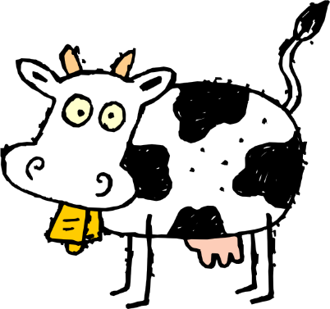  https://pixabay.com/get/ed3db50c29e90021d85a5840981318c3fe76e6dd1eb410469df3c5/cow-48431_1280.png  CC0 Public Domain; entnommen:17.02.2017 | https://pixabay.com/get/ed3db50c29e90021d85a5840981318c3fe76e6dd1eb410469df3c5/cow-48431_1280.png  CC0 Public Domain; entnommen:17.02.2017
Tier | Tier
https://openclipart.org/detail/215975/car-coloured; license: entnommen: 17.02.2017 | https://openclipart.org/detail/215975/car-coloured; license: entnommen: 17.02.2017
Auto | Auto
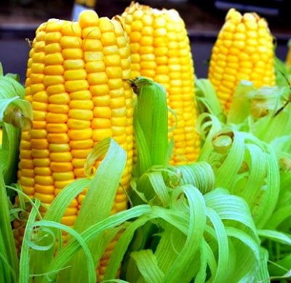  http://www.argalombardia.eu/2012/09/28/apima-e-la-ricerca-un-software-segnala-le-alfatossine-nel-mais/; Creative Commons Attribuzione - Non commerciale 4.0 Internazionale.; entommen: 17.02.107 | http://www.argalombardia.eu/2012/09/28/apima-e-la-ricerca-un-software-segnala-le-alfatossine-nel-mais/; Creative Commons Attribuzione - Non commerciale 4.0 Internazionale.; entommen: 17.02.107
Nutzpflanze | Nutzpflanze
C.Pardall ZPG BNT 2017 | C.Pardall ZPG BNT 2017
Föhn | Föhn
https://commons.wikimedia.org/wiki/File:Heating-Radiator.svg; GNU Free Documentation License; Urheber: Inkwina; Entnommen: 17.02.2017 | https://commons.wikimedia.org/wiki/File:Heating-Radiator.svg; GNU Free Documentation License; Urheber: Inkwina; Entnommen: 17.02.2017
Heizung | Heizung
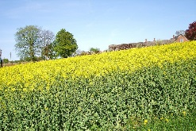  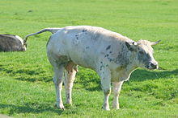  Kuh:  https://de.wikipedia.org/wiki/Kuhfladen-Bingo#/media/File:Cow_and_defecating.jpg; Urheber: Peter van der Sluijs; CC BY-SA 3.0; entnommen: 17.02.2017  Rapsfeld: https://commons.wikimedia.org/wiki/File:Raps_Rapsf%C3%A4lt_%C3%96sterlen.jpg;  Creative Commons Attribution-ShareAlike License urheber: JoolzWiki; entnommen: 17.02.2017 | Kuh:  https://de.wikipedia.org/wiki/Kuhfladen-Bingo#/media/File:Cow_and_defecating.jpg; Urheber: Peter van der Sluijs; CC BY-SA 3.0; entnommen: 17.02.2017  Rapsfeld: https://commons.wikimedia.org/wiki/File:Raps_Rapsf%C3%A4lt_%C3%96sterlen.jpg;  Creative Commons Attribution-ShareAlike License urheber: JoolzWiki; entnommen: 17.02.2017
Biomasse | Biomasse
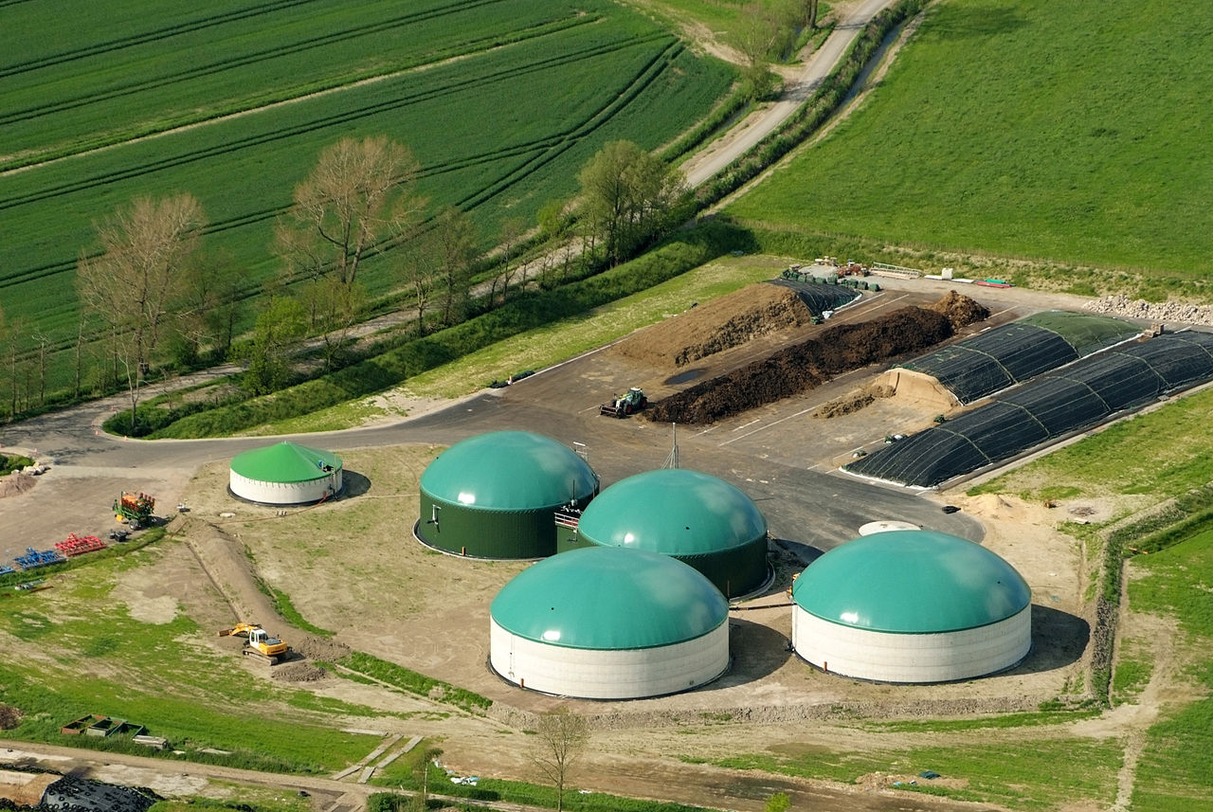  https://de.wikipedia.org/wiki/Biogasanlage#/media/File:2012-05-13_Nordsee-Luftbilder_DSCF8567.jpg; Creative Commons by-sa-3.0 de; Urheber: Martina Nolte,; entnommen: 28.02.2017 | https://de.wikipedia.org/wiki/Biogasanlage#/media/File:2012-05-13_Nordsee-Luftbilder_DSCF8567.jpg; Creative Commons by-sa-3.0 de; Urheber: Martina Nolte,; entnommen: 28.02.2017  https://de.wikipedia.org/wiki/Biogasanlage#/media/File:2012-05-13_Nordsee-Luftbilder_DSCF8567.jpg; Creative Commons by-sa-3.0 de; Urheber: Martina Nolte,; entnommen: 28.02.2017
Biogasanlage | Biogasanlage
Energie
Energie
Energie
Energie
Energie
Energie
Energie
Energie
Energie
Energie
Energie
Energie
Energie
Energie
Energie
Energie
Energie
Energie
Energie
Energie
Energie
Energie

